Чья это семья?

- Прочитай текст. (Preberi besedilo.)

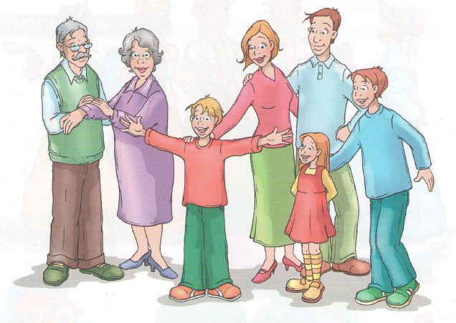

Чья это семья?

Это семья Владимира Доронина. Вот родители — папа, Иван Николаевич Доронин, и мама, Елена Борисовна Доронина. Вот бабушка Катя и дедушка Коля. А вот и дети — сын Витя, сын Вова и дочка Надя. Это два брата и сестра. Для бабушки и дедушки Витя — внук и Вова — внук, а Надя — внучка.

ДИАЛОГИ  Горан: Вова, кто это на фотографии?  Вова: Это мои бабушка и дедушка.  Горан: А кто этот высокый мальчик?  Вова: Этот? Да это же мой папа! Он тогда был в пятом классе.  Горан: А кто этот весёлый мальчик рядом?  Вова: Это мой дядя Егор, папин брат. | 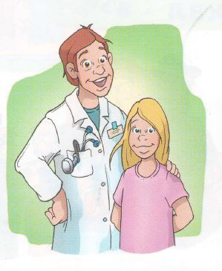

Егор Николаевич Доронин — папин брат и Вовин дядя. Он весёлый человек и очень хороший врач.

Дана: Надя, кто эта девушка на фотографии?  Надя: Эта? Это наша тётя Соня.  Дана: Какая она красивая!  Надя: Да, тётя Соня у нас очень красивая. Только это старая фотография. Теперь у тёти Сони уже есть сын Алёша.  Дана: Ваши дядя и тётя тоже живут в Мосве?  Надя: Нет, но на Новый год они обычно у нас в гостях. | 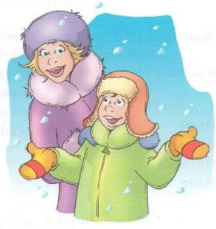
Софья Борисовна Гуляева — мамина сестра и Вовина тётя. Тётя Соня очень красивая. Она поёт в опере.

СЕМЬЯ

родители — мама (мать) жена  — папа (отец) муж | дети — сын брат  — дочка сестра
бабушка  дедушка | внуки — внук внучка  дядя тётя

- Ответь на вопросы. (Odgovori na vprašanja.)

- Кто в семье Дорониных родители, а кто дети и внуки?________________
_____________________________________________________________
_____________________________________________________________
- Как зовут брата папы, а как сестру мамы? ____________________________________________________________________________________________________________________________
- Какая тётя у Вовы?______________________________________________
- Кто есть у тёти Сони?____________________________________________
- Тётя и дядя тоже живут в Москве?_________________________________
- Когда они обычно у них в гостях?__________________________________
- Где она поёт? __________________________________________________

Притяжательные местоимения (svojilni zaimki)

Лицо | Ед. ч. | Мн. ч.
1–е | мой, моя, моё, мои | наш, наша, наше, наши
2–е | твой, твоя, твоё, твои | ваш, ваша, ваше, ваши
3–е | его, её, его | их

- Дополни предложения. Вставь слова чья, чей, чьи, чьё. (Dopolni povedi. Vstavi besede чья, чей, чьи, чьё.)

а) – _______ карандаш?  – Это мой карандаш.  б) – _______ книга?  – Это моя книга. | в) – ______ письмо?  – Это моё письмо.  г) – ______ журналы?  – Это мои журналы.

4. Прочитай текст. (Preberi besedilo.)
Выражение принадлежности I и II лицу
Это мой дом, а это твой дом.
Вот моя комната, а вон твоя комната.
Тут моё окно, а там твоё окно.
Вот мои родители, а вон твои родители.

Тут, на первом этаже, наш класс, а там ваш.
Вот, во дворе, наша скамейка, а вон ваша.
Здесь, на столе, наше письмо, а там ваше.
Тут, на полке у окна, наши книги, а там ваши.

5. Измени предложения по образцу. (Spremeni povedi po vzorcu.)
Образец: Тут мой словарь.Там твой словарь.
Вот наша семья. Вон ваша семья.
Здесь наше письмо.___________________ | Вон твоя собака.______________________
Тут ваши книги._______________________ | Там моё окно.________________________
Вот мой брат.________________________ | Вон наша школа.______________________

6. Заполни. Напиши члены твоей семьи. (Izpolni. Napiši člane svoje družine.)
Mоё семейное древо
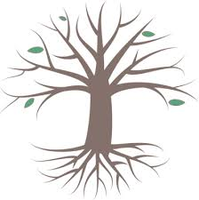

Predlogi za učitelje.
- Uvodna motivacija
Učenci prinesejo od doma fotografije ali narišejo svoje družinske člane. Napovemo temo.
Pokažemo sliko družine.

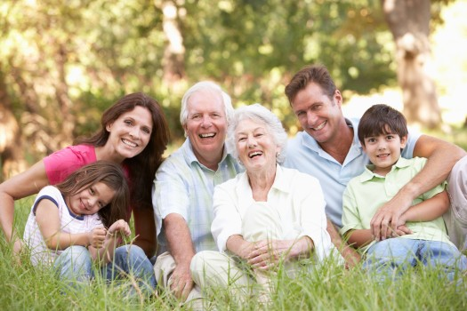

Кто на фотогрaфии?
Кто это?
(Sprašujemo po posameznih družinskih članih. Člane družine napišem na tablo.)

- Po prebranem tekstu in odgovorjenih vprašanjih utrjujemo besedišče (člane družine).
Učencem pokažem fotografije/slike njihovih staršev, bratov/sester … in sprašujem.

Это твой папа/брат/дедушка? (Да, это мой брат ...)
Это твоя мама/сестра/бабушка? (Да, это моя мама ...)

ali

Чья это семья/мама/сестра/бабушка? (Это моя семья …)
Чей это брат/папа/дедушка? (Это мой брат …)
Чьи это родители? (Это мои родители.)

- Napovem in razložim rabo svojilnih zaimkov.
- Učenci izpolnijo s podatki svoje družinsko drevo. Poleg imen napišejo v ruščini tudi, kdo so člani družine (npr. мама …)
- Učenci lahko poslušajo in gledajo pesem o družini in pravljico o repi.
https://www.youtube.com/watch?v=yx3-7z1p7Ls
https://www.youtube.com/watch?v=mX-BOlEmoRo

Viri:
Др Предраг Пипер, Марина Петковић и Светлана Мирковић: Орбита 1- Руски jезик за 5. разред основне школе, прва година учења, треће издање, 2008. година, Завод за уџбенике, Београд (str. 32–33, 35–36)
https://www.google.si/search?tbm=isch&sa=1&ei=LHFmXJztEcWdkgWfjLLYAg&q=drevo&oq=drevo&gs_l=img.1.0.0i67l2j0l8.192054.192054..195006...0.0..0.74.74.1......0....1..gws-wiz-img.nh36MO8n_o8#imgrc=UMUfPoqt84Y30M:&spf=1550218381393 (Pridobljeno in prirejeno 7. 2. 2019)
https://www.youtube.com/watch?v=yx3-7z1p7Ls
https://www.youtube.com/watch?v=mX-BOlEmoRo

